购买条件
在开始游戏模式之前，我们需要解决一下购买装备时的权限问题
在之前的购买装备函数上，我们并没有实现除金钱数量以外的购买条件。
但是在很多情况下，我们并没有条件去购买装备，如离开基地太远。
购买装备的条件，应当是由游戏模式来管理。如回合制游戏模式下，我们只能在回合间隙来购买装备。
但是，在多人游戏下，GameMode只在服务器存在。所以我们也需要将这个购买条件下放到PlayerController中

首先进入AC_EquipmentSystem，修改一下BuyItem函数，加上购买条件
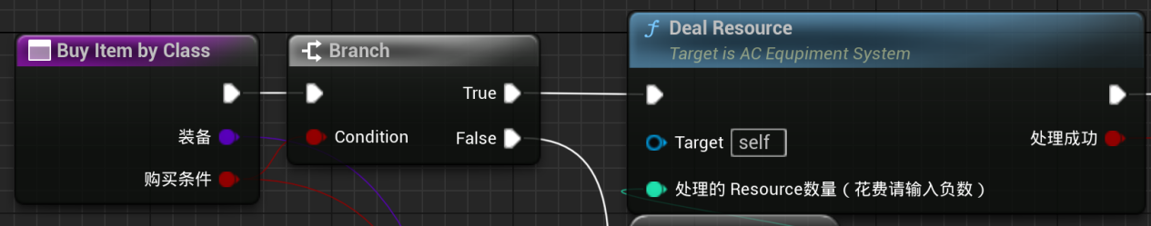
然后进入BP_BaseGameMode，（实现函数“GetPurchaseCondition”）创建变量PurchaseCondition，变量为Private
创建自定义事件SetPurchaseConditionWithDelegate
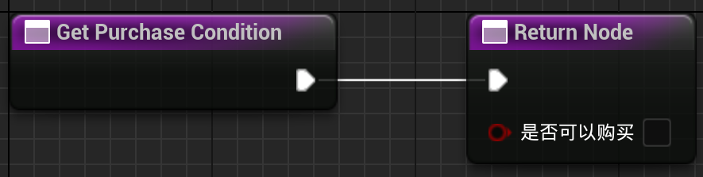
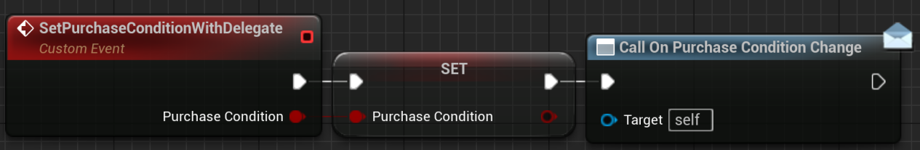
（在子类中实现）
创建事件分发器OnPurchaseConditionChange，在子类的GameMode中，在合适的位置调用该事件分发器。（父类中就先不调用了）
然后进入BP_BasePlayerController，创建变量CanBuy。
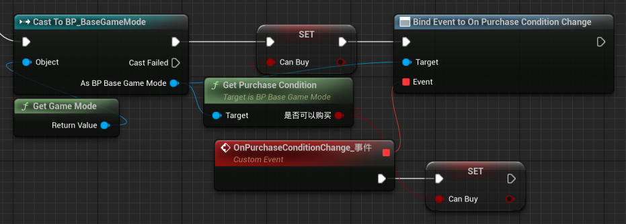
然后进入WBP_Shop，当ShopMenu的Purchase键点击时，我们不是调用BuyItem，而是调用PlayerController的Get PurchaseCondition
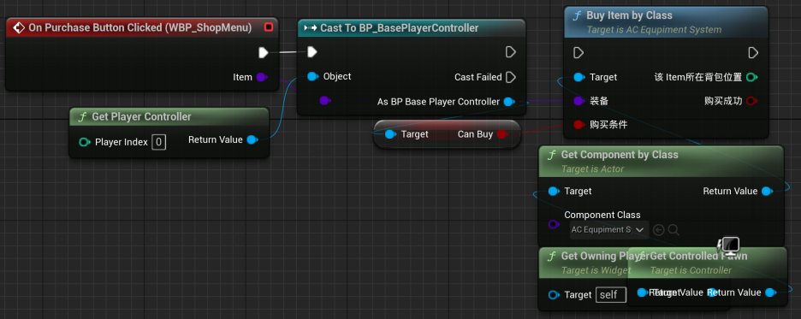
然后使用蓝图接口来优化逻辑。创建BPI_BaseGameplayMessage
添加函数BPI_GetPurchaseCondition
添加函数BPI_GetCanBuy
添加函数BPI_GetBaseGameMode
在BaseGameMode中实现接口
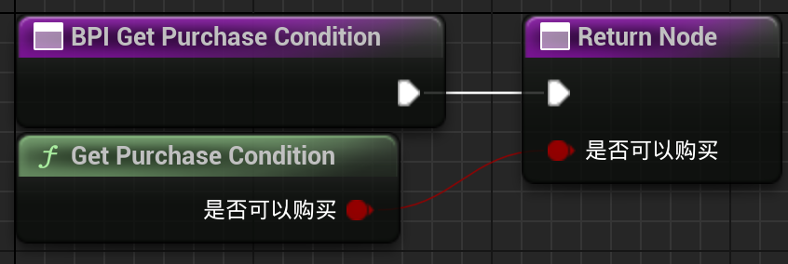
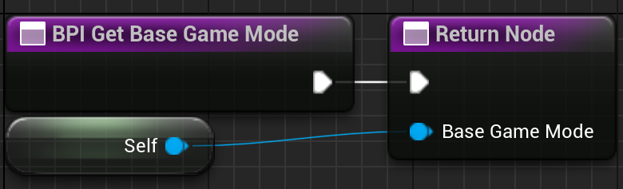
在PlayerController中实现接口
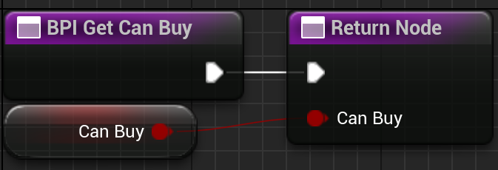
在BasePlayerController中
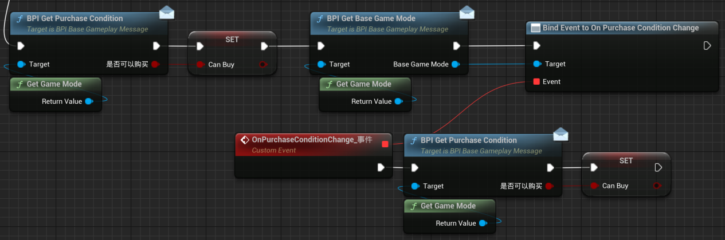
在PlayerController中
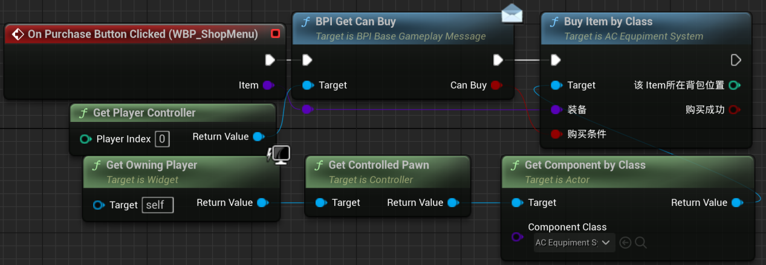
完成

回合制 && 无尽模式
继承自BP_BaseGameMode，创建GM_InfiniteTurnBased
InfiniteTurnBased的玩法是：回合制，每个回合有基于回合数的敌方数量来攻击自己。在回合间隙可以购买装备。
首先，无尽回合制模式的本质是回合制。我们先看回合制怎么实现。
创建GM_TurnBased
先实现基本的回合制模式。
回合制的关键是回合状态管理。通常是用枚举来完成。
这里我们创建E_RoundPhase，并提供四个阶段
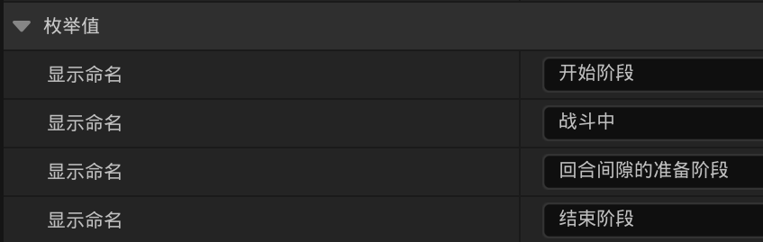
（在有的回合制游戏中，可能会分为己方攻击阶段和敌方攻击阶段）
然后创建变量：当前回合数、最大回合数、当前回合阶段
回合制的关键是：什么条件下可以切换回合。

现在我们想一下回合制的算法
在最开始的时候，将状态设置为开始阶段，在达到某一条件的时候，进入第一回合的战斗状态，在达到某个条件后，战斗结束并进入回合间隙的准备阶段，然后再进入战斗阶段。在当前回合数大于最大回合数的时候，游戏结束。
现在进行一个声明：一个回合有两个状态：战斗状态和回合间隙的准备阶段。所以按照这种说法，即使是最后一个回合也会有回合间隙的准备阶段。

在实现时，我们核心还是要采用事件分发器进行事件广播。

创建函数ChangeTargetRoundPhase。这个函数要调用改值委托，所以也要创建事件分发器。
这个函数是不暴露的函数
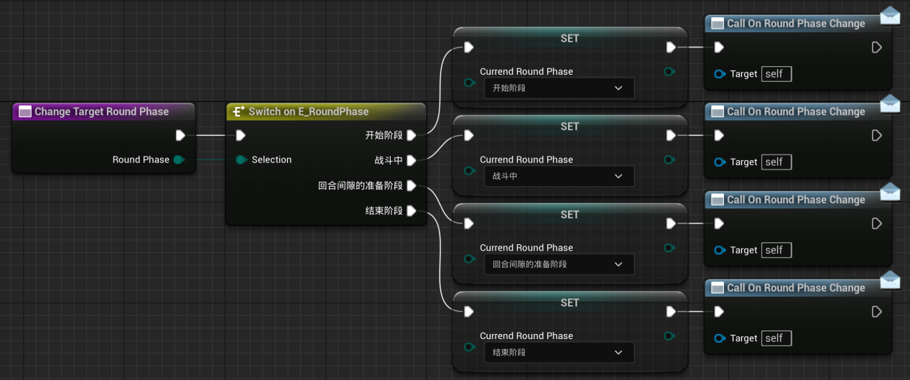
（这里的事件分发器都不调用了，否则后面会死循环）
我们需要在游戏开始的时候，调用“RunGame”函数。函数的实际功能就是游戏的运行逻辑。
回合制要搞的就是，设置敌军的生成、设置购买条件……
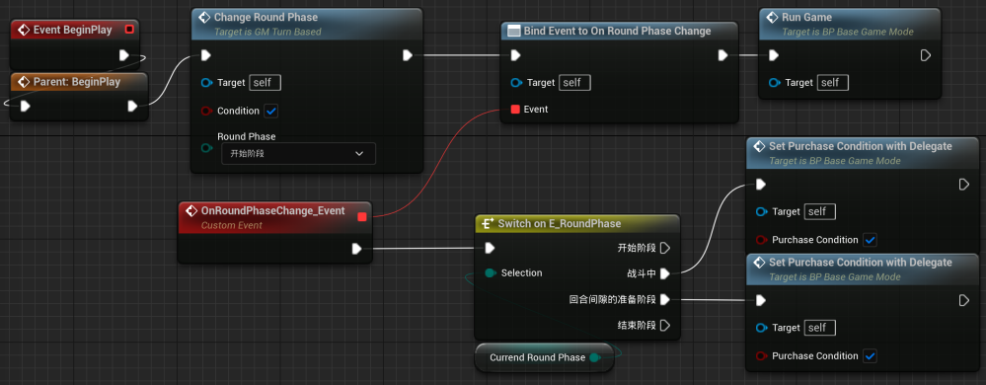
游戏回合的更改逻辑在RunGame中实现。
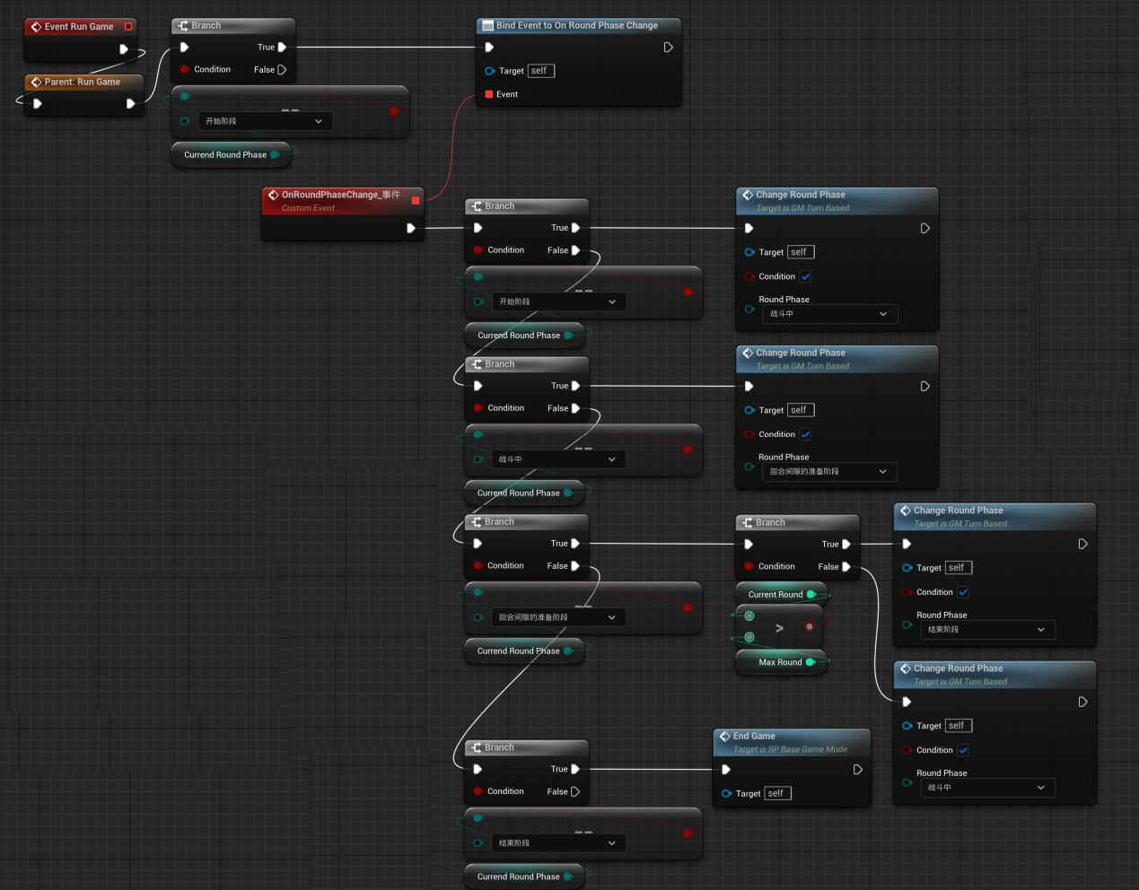
这样搞会很麻烦，改一下设计方式
创建4个函数：ChangePhaseOccuredOn<E_RoundPhase>
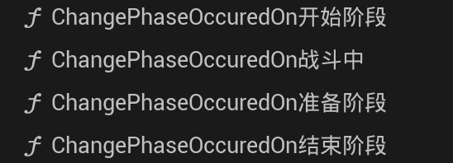
实现各自功能
（省略了开始阶段的）
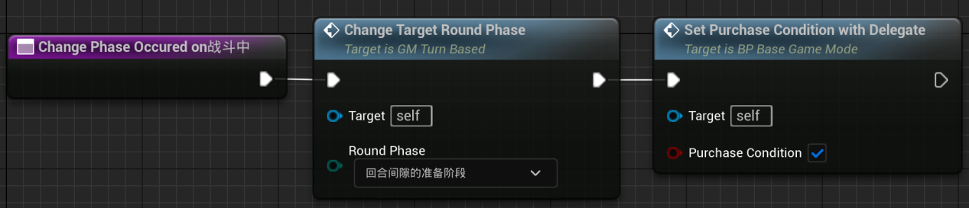
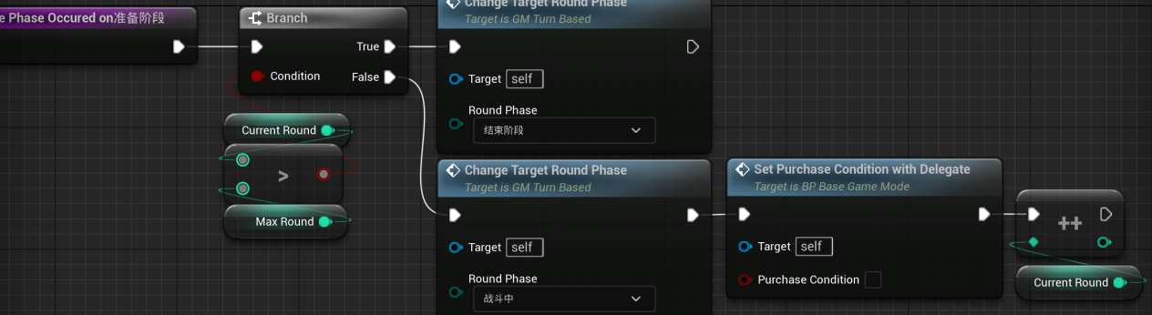
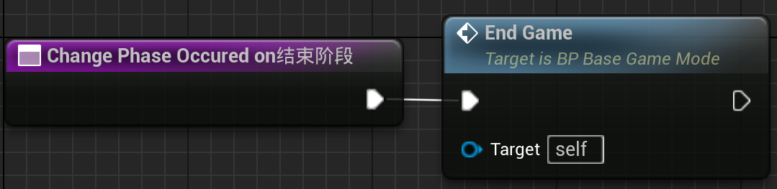
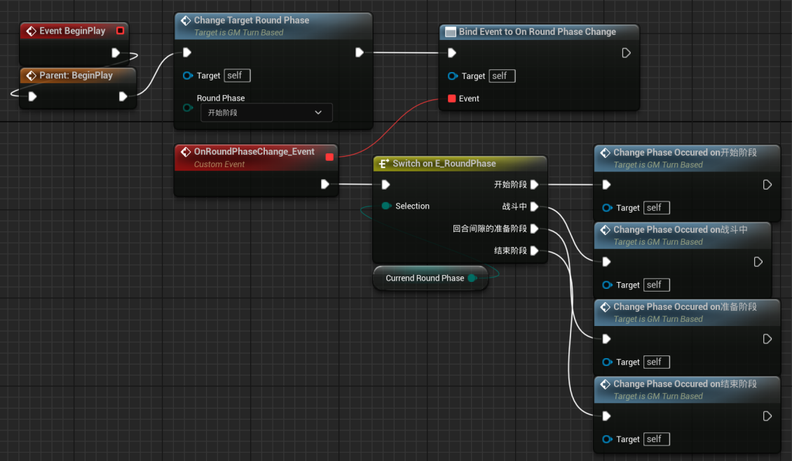
然后创建一个对外提供的ChangeRoundPhase函数
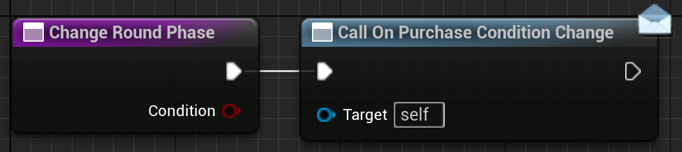
然后在CHR_Xie中进行调试。
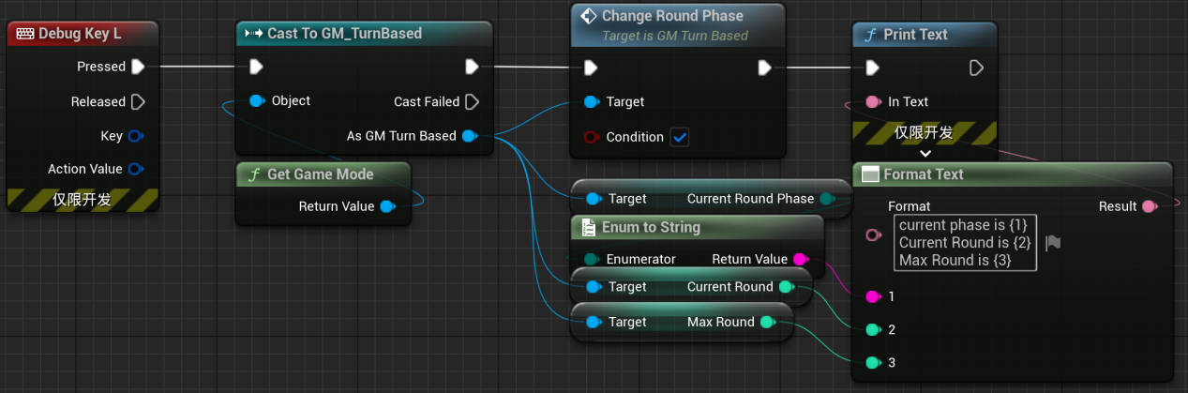
这样就基本完成了游戏模式的设计

然后进入GM_InfiniteTurnBased蓝图，将MaxRound调整数值即可。

实现一下UI吧
为了和UI实现通信，我们也需要创建CurrentRound的改值委托。
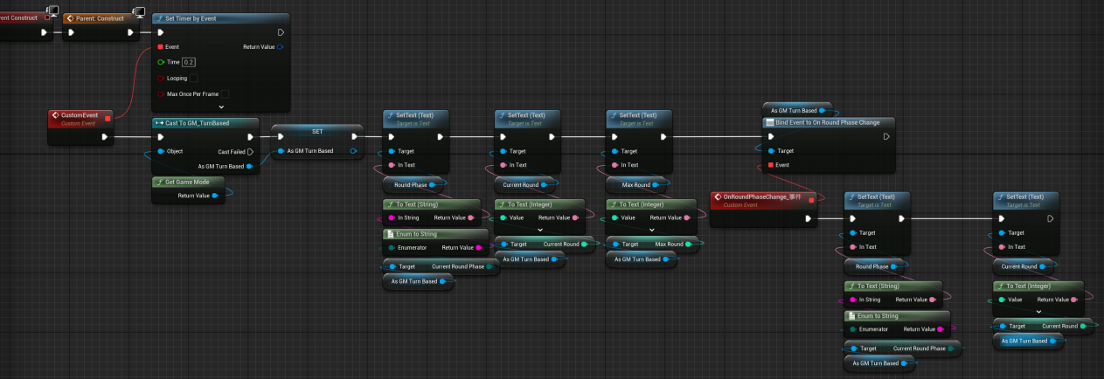
完成。

实现实际的游戏模式功能
上述只是实现了回合制游戏模式的基本逻辑，下面就要根据我们的策划案实现功能。
按照游戏模式的描述，
在战斗阶段下，需要击败所有的敌人，才能进入准备阶段。
在准备阶段下，我们有倒计时，当倒计时结束后进入战斗阶段。

为了实现倒计时结束后进入战斗阶段，我们创建一个bool型变量，在SetTimer的计时结束后将该变量赋值。
这个变量也需要在战斗阶段进行赋值。
在GM中创建变量“RoundLastTime”和“RoundCount”，表示每个回合的准备阶段的持续时间和战斗阶段的敌人数量。
我们只有在回合开始的时候才会生成敌人，并在生成和死亡的时候才会调用事件分发器来广播到UI。

为了实现战斗阶段判断敌人总数量的功能，需要使用中介者模式创建事件管理器。
（这要求我们在开始阶段没有任何生成的敌人的数量，如果有的话不一定要加入到游戏模式的逻辑中）
创建BP_BaseGameState并创建子类GS_TurnBased
在GS中创建事件分发器OnEnemyDeath和OnEnemySpawned
因为是在GameMode中实现生成行为，在GM中创建函数SpawnEnemysInEachRound。
注意，SpawnCharacter的行为应当是使用SpawnAIFromClass函数，而不是SpawnActor（原因未知）。
回到GS。我们需要实现广播功能，为了移除CastTo节点，创建BPI_TurnBasedGM
添加函数TryToCallOnEnemyDeath和TryToCallOnEnemySpawned
在GS中
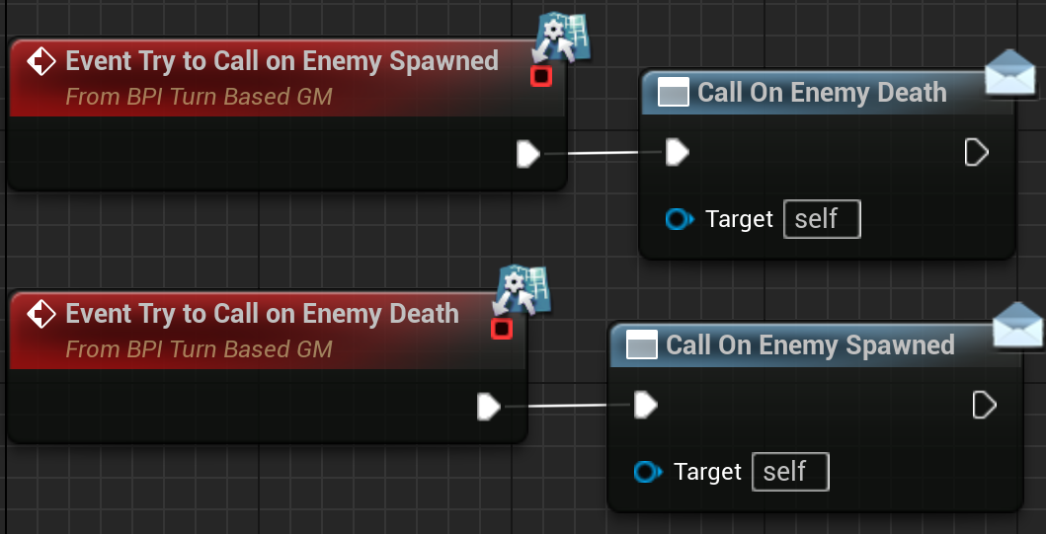
回到GM，在GM中实现函数SpawnEnemysInEachRound。
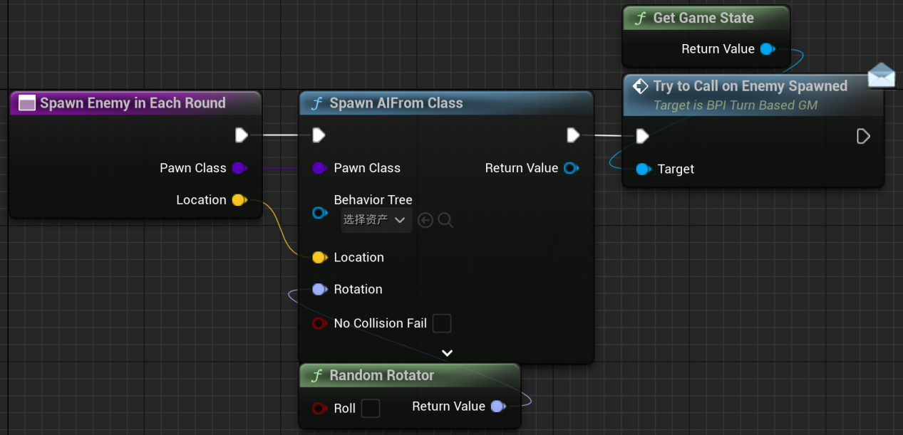
这个函数只负责生成一个角色。他的使用是在ChangePhaseOccuredOn准备阶段函数上
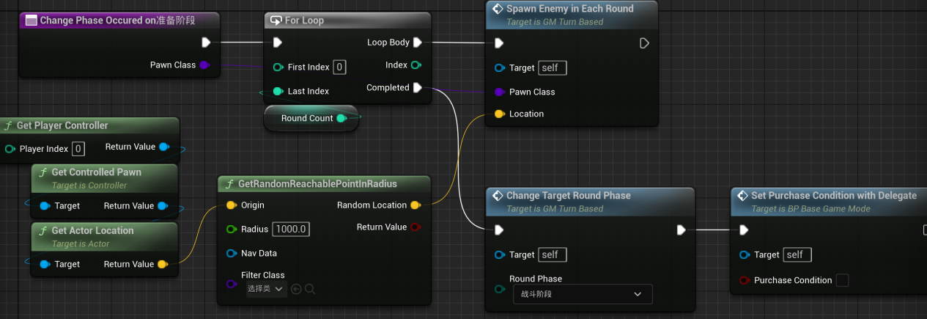
注意：实际上，怪物的生成位置和怪物的种类不应该是这样策划的。
这里我们实现了生成的逻辑，接下来实现生成的UI
在WBP_TurnBased里面，将数据进行绑定
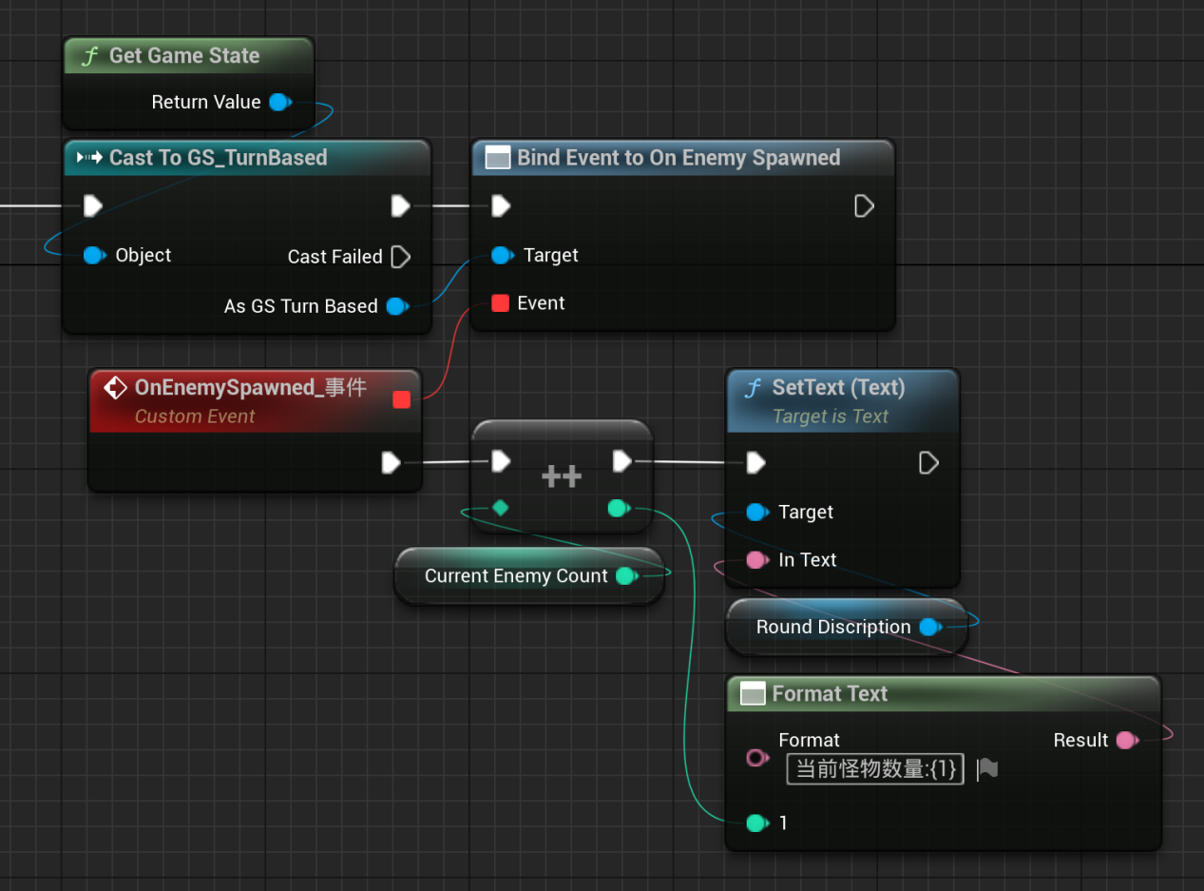

接下来实现准备阶段的剩余时间逻辑。
剩余时间的核心内容是GM中的RoundTime变量。我们需要在UI中创建变量TimeRemaining。
在GM的OmRoundPhaseChange时，
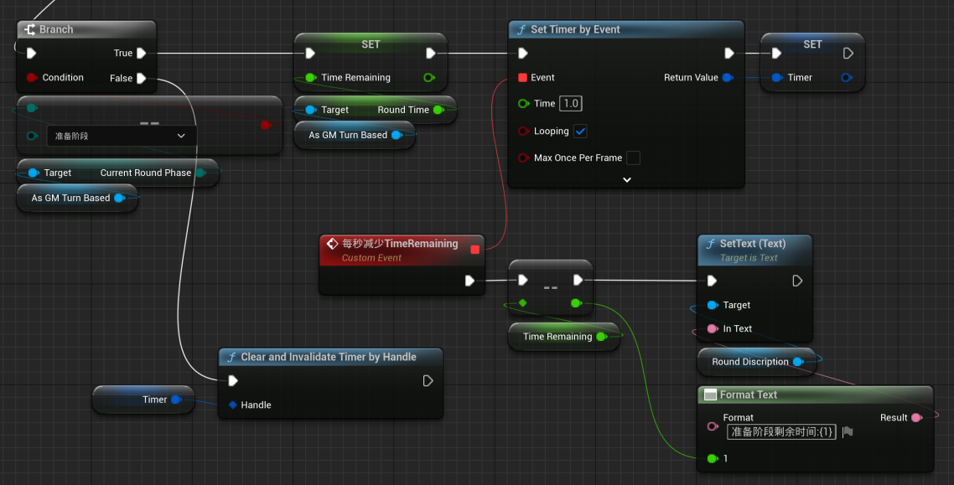
这样就实现了
然后实现阶段切换逻辑
回到GM
首先实现准备阶段切换到战斗阶段逻辑
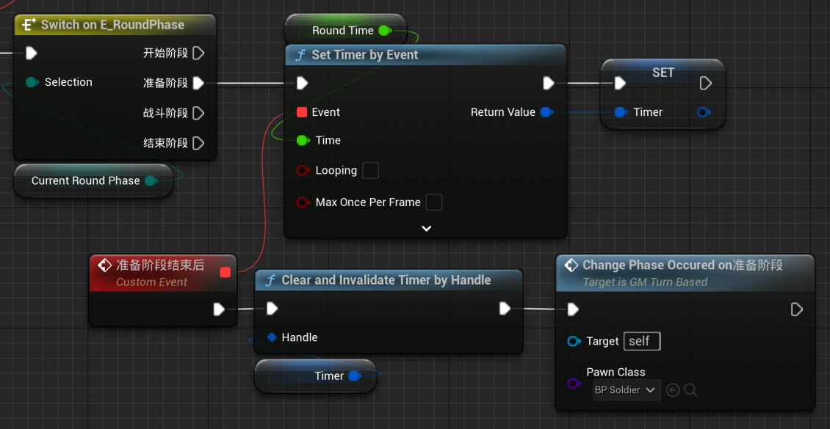
具体能不能变，取决于对外公开的ChangeRoundPhase函数的调用
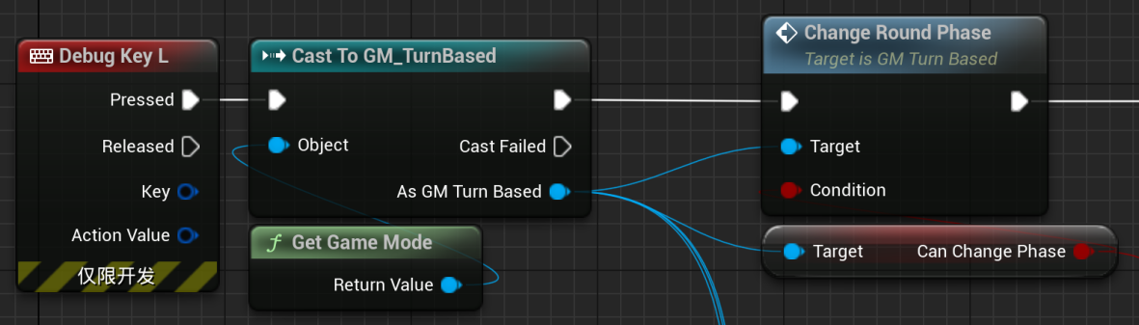
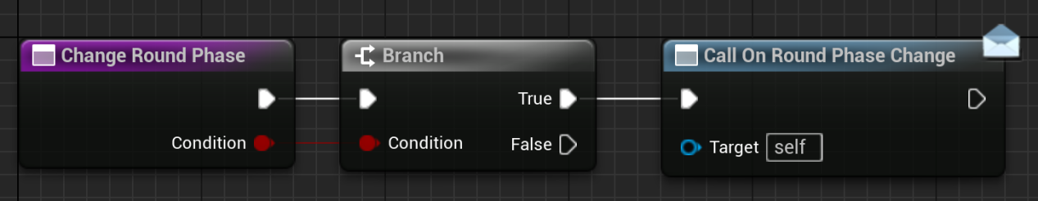
在GM中创建变量CanChangePhase，
在合适的位置设置该变量
关键逻辑就是在刚进到某阶段的时候设置不能换阶段，然后在达到某条件之后可以换阶段
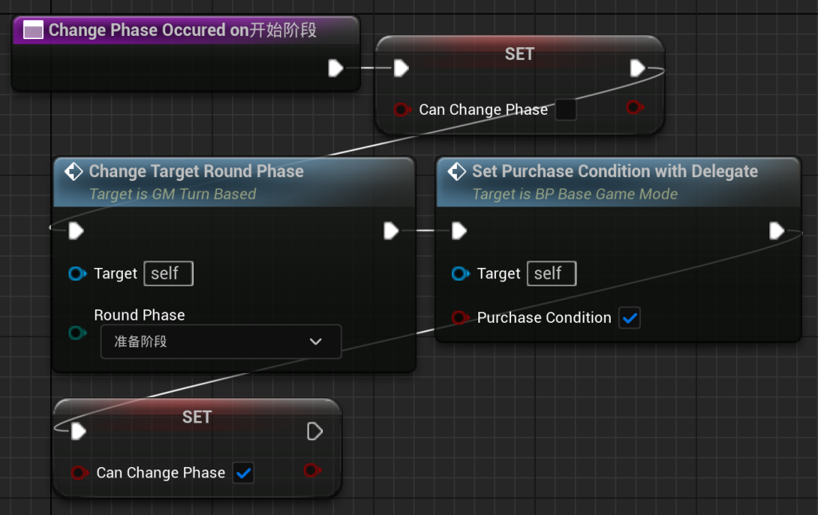
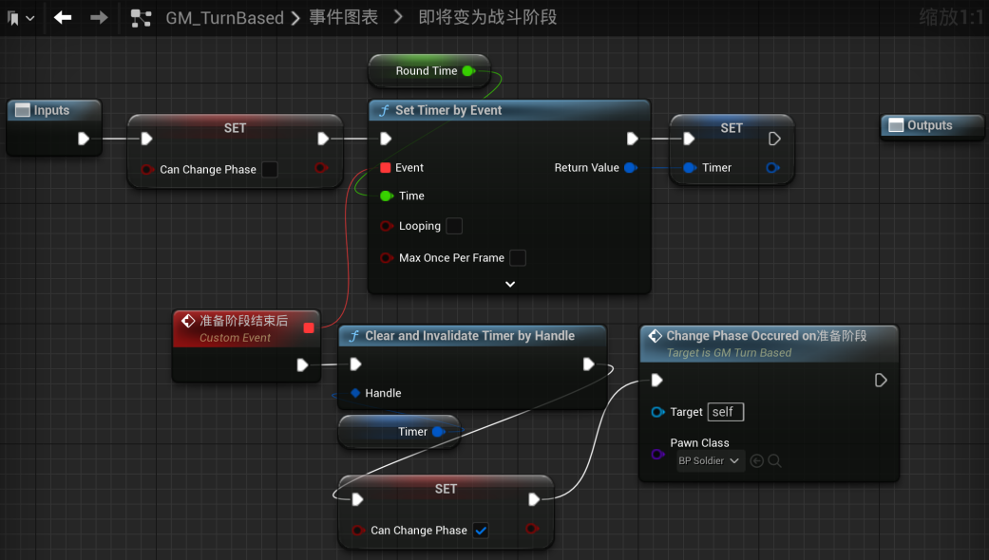
此时就可以自动的在准备阶段时间结束后进入战斗阶段。但是这个时候我们需要放弃在CHR_Xie中的ChangeRoundPhase函数，转而使用RunGame函数来运行游戏（因为阶段会在达到条件后自动变，不需要我们再手动改变）
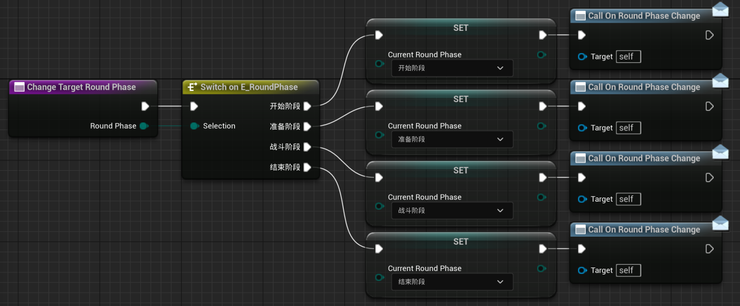
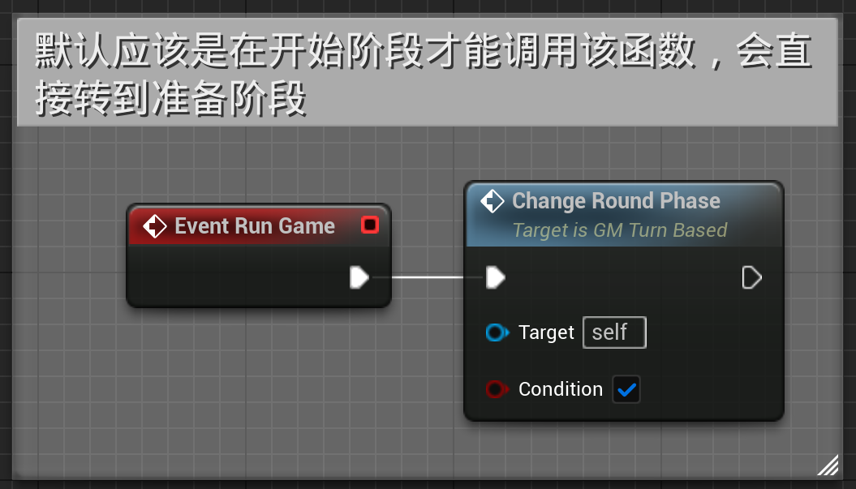
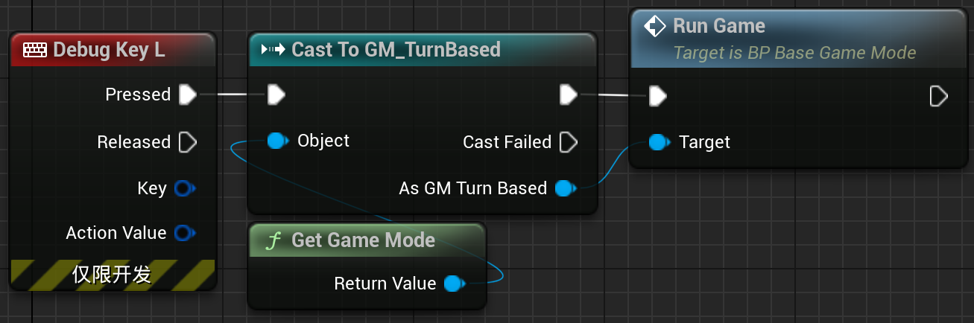

接下来实现OnEnemyDeath逻辑
首先在BP_BaseCharacter里面，我们已经实现了KillCharacter函数
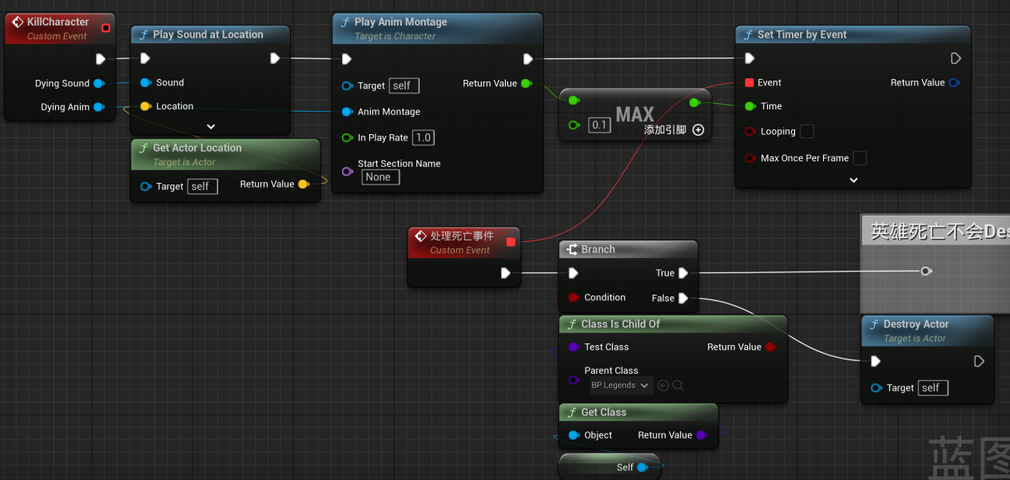
我们要做的就是在这里调用GameState的OnEnemyDeath
然后在GM中创建变量CurrentCount
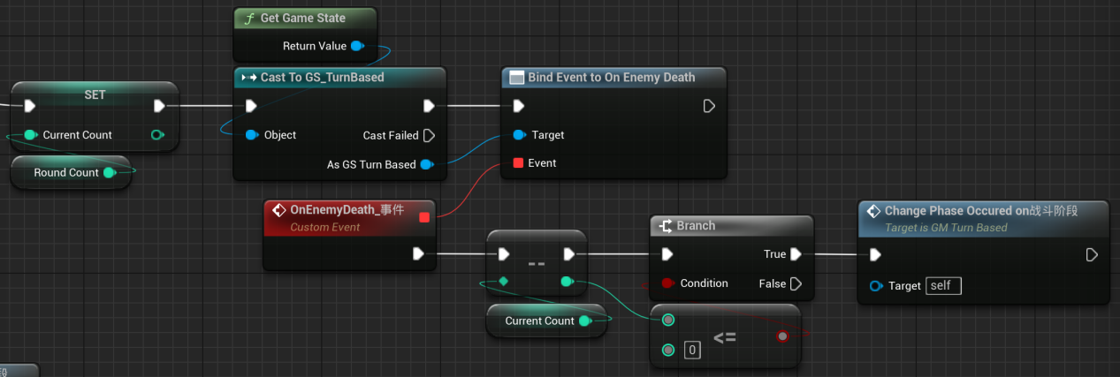
最后在UI中绑定一下就行
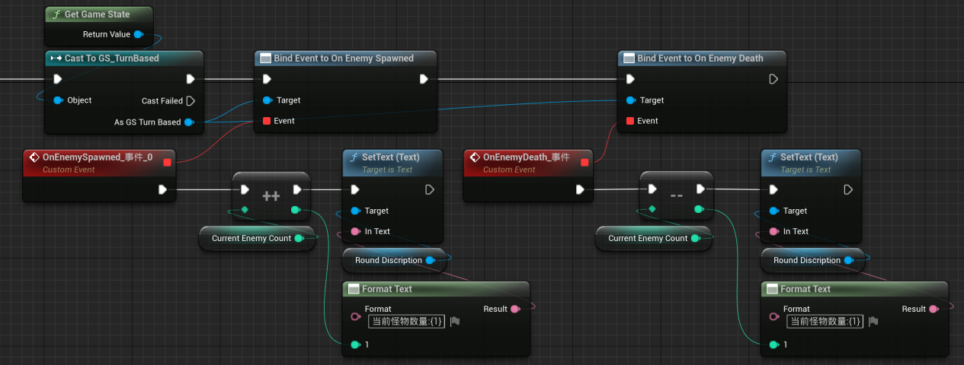
完成

最后实现一些UI
比如在进入准备阶段的瞬间，CreateWidget，来提示玩家购买装备。
CreateWidget的调用在GM中实现
同时，在UI中加上一个按键，通过这个按键来调用RunGame函数
（这一条实际上应该在游戏模式的文档中实现）
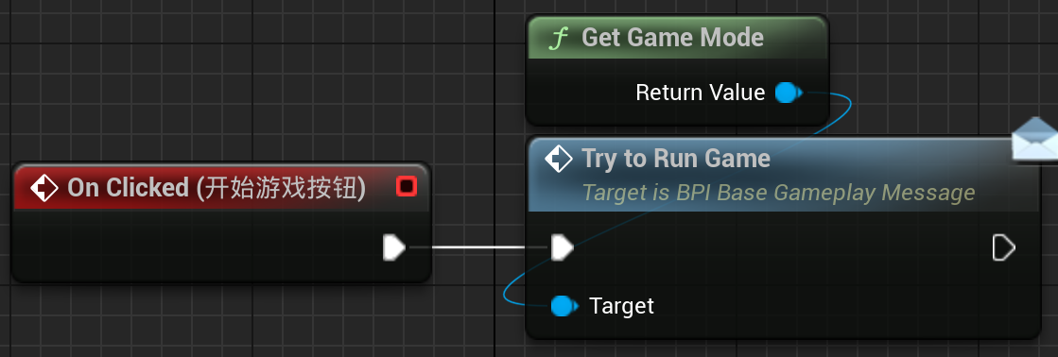

其他游戏模式：
平叛
弑神
团结：打人机：

剧情：
单英雄出发

